container_of
container_of宏用于通过一个结构体中某个成员的指针得到指向这个结构体的指针。其实现如下：
#define offsetof(TYPE, MEMBER) ((size_t) &((TYPE *)0)->MEMBER)
#define container_of(ptr, type, member) ({ \
const typeof( ((type *)0)->member ) *__mptr = (ptr); \
(type *)( (char *)__mptr - offsetof(type,member) );})
.ptr：指向成员的指针
.type：成员所嵌入的结构体的类型
.member：成员名称

理解该宏可有助于我们正确使用，而且该宏的实现本身也很有意思。假设有结构如下：
struct p {
unsigned int a;
unsigned int b;
char *c;
};
则其内存结构如下：
&p/&p.a
&p.b
&p.c
如果p的地址为0x1000，则p.a/p.b/&p.c的地址分别为0x1000,0x1004,0x1008，注意成员c的地址这里指的不是其指向的内存区域的地址，而是这个指针的地址。
所以想要通过成员指针获取结构体的指针，只需要知道此成员的偏移量即可。如果p的地址是0，那么成员的地址正好就是其偏移量。

现在逐步分析一下container_of宏：
1、((type *)0)->member
将地址0转换为指定类型的指针后引用其成员member。
- const typeof( ((type *)0)->member ) *__mptr = (ptr);
使用typeof()获取成员member 的类型，然后定义该类型的*__mptr并指向member的地址ptr。
- #define offsetof(TYPE, MEMBER) ((size_t) &((TYPE *)0)->MEMBER)
同样将地址0转换为指定类型的指针后得到其成员的地址，这个地址其实就是成员的偏移量。
- (type *)( (char *)__mptr - offsetof(type,member) )
成员的地址再减去成员的偏移量，就能得到结构体的首地址，然后再进行类型转换后返回。

其实container_of的核心是理解(type *)0，它巧妙的利用了0地址，因为并未对其内容进行访问，所以就不会出现访问空指针的错误。

测试结果如下，可以看到通过结构体的任意成员指针都能正确获取结构体指针。
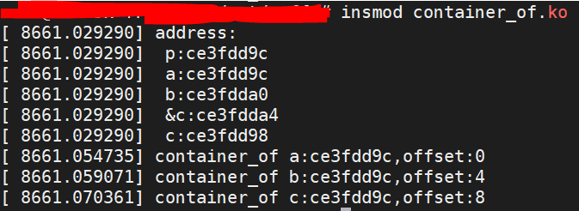

链表
想要组成链表，就需要在数据结构中嵌入链表的通用结构：
struct list_head {
struct list_head *next, *prev;//分别为链表的下一个和前一个节点
};
struct data{
struct list_head list;
...
};
此数据结构就可以形成双向链表:
prev
next
...
prev
next
...
prev
next
...
prev
next
...
链表的操作方法如下：
1、链表初始化：
动态初始化：
void INIT_LIST_HEAD(struct list_head *list);
静态初始化：
LIST_HEAD(name);

2、链表节点插入：
头部插入，新插入节点为head->next：
void list_add(struct list_head *new, struct list_head *head);

尾部插入，新插入节点为head->prev：
void list_add_tail(struct list_head *new, struct list_head *head);

3、链表节点删除：
void list_del(struct list_head *entry);

4、链表遍历：
根据list_head指针获取数据结构的指针：
#define list_entry(ptr, type, member) \
container_of(ptr, type, member)

正向遍历链表，得到list_head：
#define list_for_each(pos, head) \
for (pos = (head)->next; pos != (head); pos = pos->next)

反向遍历链表，得到list_head：
#define list_for_each_prev(pos, head) \
for (pos = (head)->prev; pos != (head); pos = pos->prev)

正向遍历链表，得到包含list_head的数据结构：
#define list_for_each_entry(pos, head, member) \
for (pos = list_first_entry(head, typeof(*pos), member); \
&pos->member != (head); \
pos = list_next_entry(pos, member))
.pos：用于迭代，也是每次迭代返回的链表中数据结构的指针
.head：链表的头节点
.member：数据结构中struct list_head的名称

反向遍历链表，得到包含list_head的数据结构：
#define list_for_each_entry_reverse(pos, head, member) \
for (pos = list_last_entry(head, typeof(*pos), member); \
&pos->member != (head); \
pos = list_prev_entry(pos, member))

如果需要在遍历时删除节点，则需要使用list_for_each_entry_safe:
#define list_for_each_entry_safe(pos, n, head, member) \
for (pos = list_first_entry(head, typeof(*pos), member), \
n = list_next_entry(pos, member); \
&pos->member != (head); \
pos = n, n = list_next_entry(n, member))
list_for_each_entry_safe相对list_for_each_entry用n对链表的下一个数据结构进行了存储，可以保证安全的遍历。
链表的测试结果如下，通过数据结构中的index成员可以验证链表的操作是否成功：
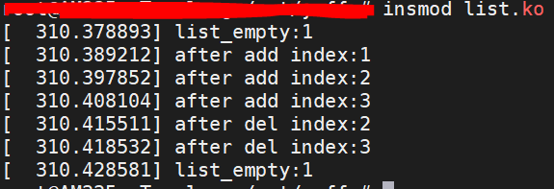

内核线程
ps时会看到很多[..]名称的线程，就是内核线程。内核线程可以说是内核的守护进程，完成着诸如内存回收、脏页回写、软中断处理等功能。我们在编写设备驱动时也可创建内核线程用于周期性的完成某功能或者用于等待某事件的触发。

使用方法
线程创建：
kthread_create(threadfn, data, namefmt, arg...);
.threadfn：线程函数
.data：线程函数的参数，没有则为NULL
.namefmt, arg...：线程名称，可以格式化
返回值：返回线程的strcut task_struct *

使用kthread_create()创建线程后，线程并没有立即执行，需要唤醒：
int wake_up_process(struct task_struct *p);

当然也可以使用如下函数同时完成线程的创建于唤醒，函数的参数与返回值与kthread_create()一致：
kthread_run(threadfn, data, namefmt, ...);

线程退出可以自己退出，但是对于循环线程，则需要调用如下函数停止线程：
int kthread_stop(struct task_struct *k);

循环线程中需要循环调用如下函数检测线程是否应该停止，即检测是否kthread_stop()被调用，如果检测到则退出线程：
bool kthread_should_stop(void);

分析
我们知道init进行是所有用户进程的祖先，那么内核线程的祖先就是kthreadd，其pid为2，我们通过top命令可以看到kthreadd的pid和ppid，以及其子线程的pid和ppid。

其实kthreadd也是内核线程，其创建过程如下，最终会调用_do_fork创建进程：
start_kernel();
rest_init();
pid = kernel_thread(kthreadd, NULL, CLONE_FS | CLONE_FILES);
return _do_fork(flags|CLONE_VM|CLONE_UNTRACED, (unsigned long)fn,(unsigned long)arg, NULL, NULL, 0);

kthreadd的线程函数名字也是kthreadd，其实现在kthread.c中，其任务就是判断kthread_create_list是否为空，为空则调度然后等待唤醒，不为空则调用create_kthread。
int kthreadd(void *unused)
{
for (;;) {
set_current_state(TASK_INTERRUPTIBLE);
if (list_empty(&kthread_create_list))
schedule();
__set_current_state(TASK_RUNNING);
while (!list_empty(&kthread_create_list)) {
create = list_entry(kthread_create_list.next, struct kthread_create_info, list);
create_kthread(create);
}
}
}
线程创建的实际任务是在create_kthread中创建的内核线程的线程函数kthread中完成：
static int kthread(void *_create)
{
int (*threadfn)(void *data) = create->threadfn;
__set_current_state(TASK_UNINTERRUPTIBLE);
create->result = current;
complete(done);//唤醒等待done的任务
schedule();//睡眠，等待唤醒
if (!test_bit(KTHREAD_SHOULD_STOP, &self.flags)) {
cgroup_kthread_ready();
__kthread_parkme(&self);
ret = threadfn(data);//真正执行线程函数
}
}
上面的kthreadd中在等待唤醒，kthread中则唤醒了一个任务并等待唤醒，那么谁来唤醒kthreadd和kthread，kthread又唤醒了谁，有了这个疑问就可以更好的理解kthread_create了。

kthread_create()最终会调用：
static struct task_struct *__kthread_create_on_node(int (*threadfn)(void *data), void *data, int node, const char namefmt[], va_list args)
{
DECLARE_COMPLETION_ONSTACK(done);
struct task_struct *task;
struct kthread_create_info *create = kmalloc(sizeof(*create), GFP_KERNEL);
create->threadfn = threadfn; //填充kthread_create_info结构，kthread中的create指向于此
create->data = data;
create->node = node;
create->done = &done;

spin_lock(&kthread_create_lock);
list_add_tail(&create->list, &kthread_create_list); //向kthread_create_list中添加kthread_create_info
spin_unlock(&kthread_create_lock);

wake_up_process(kthreadd_task);//唤醒kthreadd
if (unlikely(wait_for_completion_killable(&done))) {//等待内核线程创建完成
}
task = create->result;
kfree(create);
return task;
}
线程创建完毕后需要调用wake_up_process()唤醒新创建的内核线程。

最终过程就是kthread_create()中唤醒了kthreadd来执行kthread，kthread则唤醒了kthread_create()中等待的完成量表示线程创建完毕，wake_up_process()又唤醒了kthread，唤醒kthread后，真正的线程函数才得以执行，对于循环线程，直到调用kthread_stop()线程才会结束。
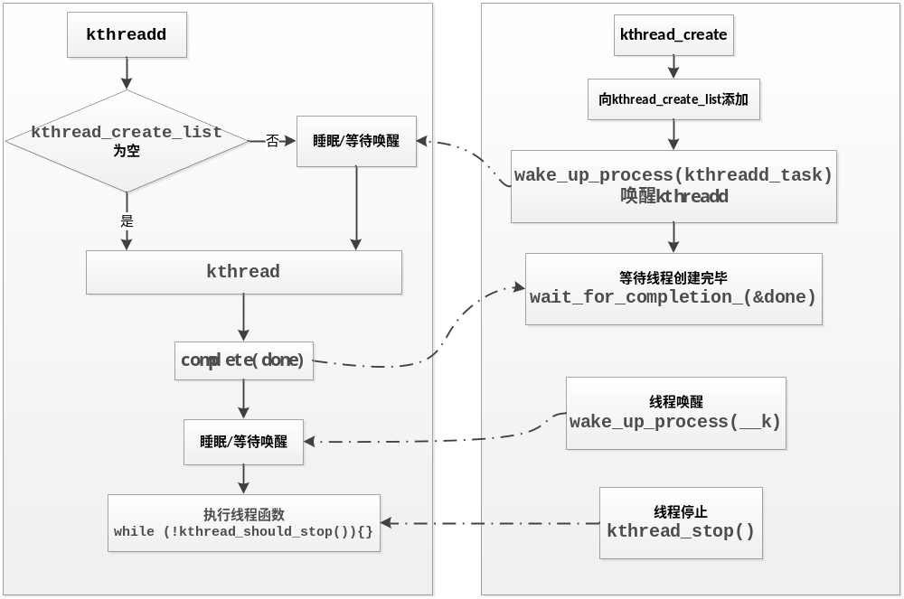

通知链

基本介绍
通知链用于内核子模块之间的通知，通知者会定义通知链，被通知者向通知链中注册通知块，通知块中定义了优先级与回调函数，当事件发生后，通知者就会发送通知，也就是按照通知块的优先级执行通知块的回调函数。
通知链是一个单链表，其组织结构如下：
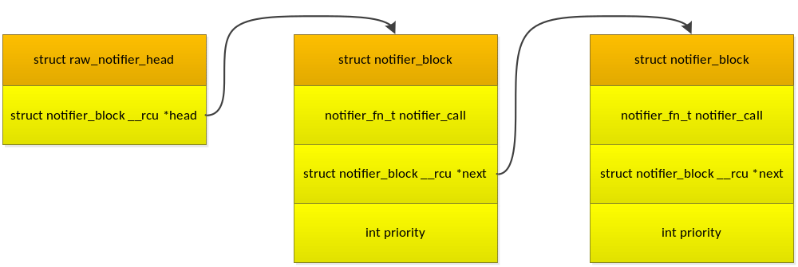

通知块的定义如下：
struct notifier_block {
notifier_fn_t notifier_call;//事件发生时调用的回调
struct notifier_block __rcu *next;//链接到下一个通知块
int priority;//优先级，数字越大优先级越高，回调越早被执行
};
其中回调函数的定义如下：
typedef int (*notifier_fn_t)(struct notifier_block *nb, unsigned long action, void *data);
.action/data:通知函数notifier_call_chain向回调函数传递的数据，可分别用于传递操作类型以及数据指针。
.返回值:可选值如下，注意并不是所有通知链上的每个通知块的回调函数都会被执行，如果优先级更高的回调返回NOTIFY_STOP_MASK/NOTIFY_BAD/NOTIFY_STOP都会导致后续的回调不会执行。
NOTIFY_DONE：表示对相关的事件类型不关心。
NOTIFY_OK：顺利执行。
NOTIFY_STOP_MASK：停止执行的掩码。
NOTIFY_BAD：执行有错。
NOTIFY_STOP：停止执行后面的回调函数。

内核提供了4种不同类型的通知链：
原子通知链：回调函数在中断或原子上下文中运行，所以不允许阻塞。
struct atomic_notifier_head {
spinlock_t lock;
struct notifier_block __rcu *head;
};
可阻塞通知链：回调函数在进程上下文中运行，所以可以阻塞。
struct blocking_notifier_head {
struct rw_semaphore rwsem;
struct notifier_block __rcu *head;
};
原始通知链：回调函数的执行或者向通知链register/ unregister通知块都没有任何限制，保护机制需要使用者自己维护。
struct raw_notifier_head {
struct notifier_block __rcu *head;
};
SRCU通知链：SRCU通知链是block notifier chain的一种变体，采用SRCU(Sleepable Read-Copy Update)代替rw-semphore来保护chains。
struct srcu_notifier_head {
struct mutex mutex;
struct srcu_struct srcu;
struct notifier_block __rcu *head;
};

使用方法

初始化通知链
不同类型的通知链初始化函数不同：
静态初始化：
#define ATOMIC_NOTIFIER_INIT(name) { \
.lock = __SPIN_LOCK_UNLOCKED(name.lock), \
.head = NULL }
#define BLOCKING_NOTIFIER_INIT(name) { \
.rwsem = __RWSEM_INITIALIZER((name).rwsem), \
.head = NULL }
#define RAW_NOTIFIER_INIT(name) { \
.head = NULL }

#define SRCU_NOTIFIER_INIT(name, pcpu) \
{ \
.mutex = __MUTEX_INITIALIZER(name.mutex), \
.head = NULL, \
.srcu = __SRCU_STRUCT_INIT(name.srcu, pcpu), \
}
静态初始化时需要我们自己定义通知链，这些宏会帮助初始化，如：
struct blocking_notifier_head fc_lport_notifier_head =
BLOCKING_NOTIFIER_INIT(fc_lport_notifier_head);

如果想同时完成通知链的定义与初始化，需要使用如下动态初始化方式：
#define ATOMIC_NOTIFIER_HEAD(name) \
struct atomic_notifier_head name = \
ATOMIC_NOTIFIER_INIT(name)
#define BLOCKING_NOTIFIER_HEAD(name) \
struct blocking_notifier_head name = \
BLOCKING_NOTIFIER_INIT(name)
#define RAW_NOTIFIER_HEAD(name) \
struct raw_notifier_head name = \
RAW_NOTIFIER_INIT(name)
使用方式如下，无需再自己定义通知链，以下定义了名称为reboot_notifier_list的通知链的同时进行了初始化：
BLOCKING_NOTIFIER_HEAD(reboot_notifier_list);

注册/注销通知链
注册通知链就是向通知链上添加通知块，不同类型的通知链注册方式如下：
int atomic_notifier_chain_register(struct atomic_notifier_head *nh,struct notifier_block *nb);
int blocking_notifier_chain_register(struct blocking_notifier_head *nh, struct notifier_block *nb);
int raw_notifier_chain_register(struct raw_notifier_head *nh,
struct notifier_block *nb);
int srcu_notifier_chain_register(struct srcu_notifier_head *nh,
struct notifier_block *nb);
注销通知链则是将通知块从通知链上去除，不同类型的通知链注销方式如下：
int atomic_notifier_chain_unregister(struct atomic_notifier_head *nh, struct notifier_block *nb);
int blocking_notifier_chain_unregister(struct blocking_notifier_head *nh,
struct notifier_block *nb);
int raw_notifier_chain_unregister(struct raw_notifier_head *nh,
struct notifier_block *nb);
int srcu_notifier_chain_unregister(struct srcu_notifier_head *nh,
struct notifier_block *nb);

调用通知链
事件发生后，需要调用通知链以执行各通知块的回调函数，不同类型的通知链调用方式如下：
int atomic_notifier_call_chain(struct atomic_notifier_head *nh, unsigned long val, void *v);
int blocking_notifier_call_chain(struct blocking_notifier_head *nh, unsigned long val, void *v);
int raw_notifier_call_chain(struct raw_notifier_head *nh, unsigned long val, void *v);
int srcu_notifier_call_chain(struct srcu_notifier_head *nh, unsigned long val, void *v);

封装/恢复错误码
如果回调函数发生错误，以上介绍的回调函数返回值并不能反应错误原因，所以可使用如下函数将错误码与回调函数返回值封装在一起反馈给调用通知链：
int notifier_from_errno(int err);
调用通知链后可将错误码恢复出来：
int notifier_to_errno(int ret);

内核已定义的通知链
reboot_notifier_list 重启通知，设备重启时发送。
netdev_chain 网络设备通知，网卡启动/关闭等时发送。
panic_notifier_list 错误通知，内核发生错误时，如oops、缺页等时发送。
...

示例说明
netdev_chain.c是注册了网络设备的通知链，捕捉了NETDEV_UP和NETDEV_DOWN事件：

notifier_register.c定义了通知链并向通知链注册了三个优先级不同的通知块，notifier_call.c则用于调用通知链，运行情况如下：
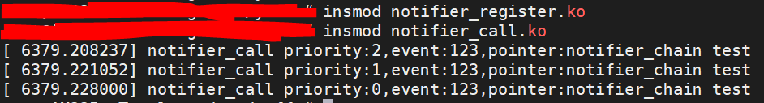

工作队列

kfifo

cire_buf

红黑树

